UNIVERSIDADE FEDERAL DE JUIZ DE FORA
ARQUIVO CENTRAL

Fundo | Fórum Benjamin Colucci | 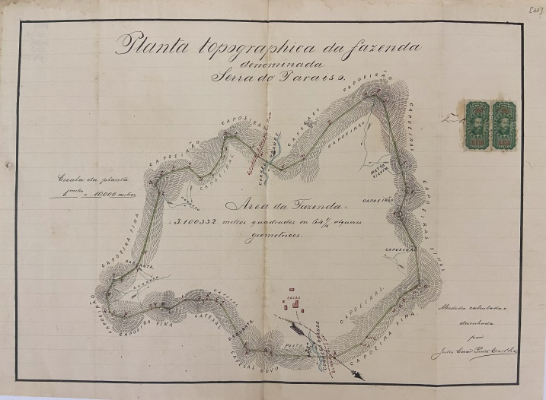  BR_MG_UFJF_AH_FFBC_CART_1879_03
Série | Divisão e Demarcação de Terras
Ano | 1879
Número | 03
Caixa | 05
Parte 1 | Francisco de Paula Lima e Outros
Parte 2 | Juízo de Direito
Obs 1 | Anexo: planta fl.32
Documento Cartográfico
Denominação | Planta topográfica da fazenda denominada Serra do Parayso
Tipologia | Planta
Autor | Júlio César Pinto Coelho (agrimensor)
Ano | 1879
Escala | 1:10.000 m
Suporte | Papel
Descrição | Manuscrito, colorido, tinta nanquim, aquarela.
Dimensões | 32 x 44 cm
Identificação | BR_MG_UFJF_AH_FFBC_CART_1879_03
Localização atual | Sala 12, Mapoteca 02, gaveta 01
Obs 2 | Contém marca d’água

